ZGŁOSZENIE UCZESNIKA
do konkursu polonistyczno-informatycznego "Moja Pasja"
Imię i nazwisko ucznia
Wiek/klasa
Imię i nazwisko opiekuna/adres mailowy
Nazwa i adres szkoły szpitalnej lub sanatoryjnej
Wyrażam zgodę na przetwarzanie danych osobowych przez organizatora konkursu zgodnie z ustawą o ochronie danych osobowych z 29 sierpnia 1997 r. (Dz.U. z 2002 r. nr 101, poz. 926, z póź. zm.) w zakresie niezbędnym do przeprowadzenia konkursu. Organizator ma prawo do wykorzystania fragmentów prac lub ich całości w formie publikacji lub na stronach internetowych.

…………………………………………………..
Data i podpis rodzica/opiekuna prawnego

Organizatorzy zastrzegają sobie prawo do wykorzystania i publikacji prac konkursowych.

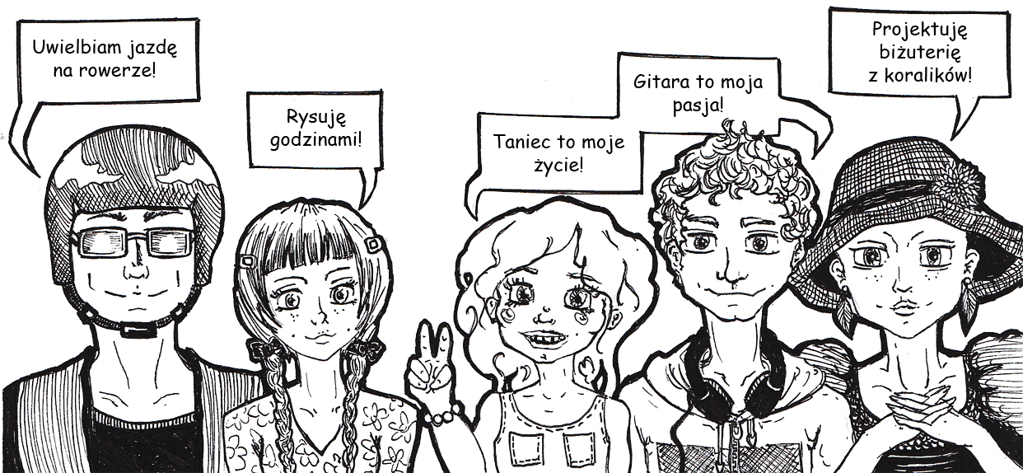
Czas hospitalizacji jest bardzo dobrym czasem do opowiadania o swoich pasjach, dzielenia się nimi, a tym samym do pozostawania w ich pozytywnym oddziaływaniu. Wzmacniania poczucia własnej wartości, tak bardzo przecież potrzebnej chorym dzieciom. Inspirowania innych do poszukiwania własnych pasji - rozwijających horyzonty, dających siłę do działania, kształtujących charakter i osobowość, będących źródłem przyjemności, sprawiających, że otaczający nas świat staje się ciekawszy, piękniejszy, i - w końcu – jest najlepszym lekarstwem na nudę, marazm, bezradność.

ZGŁOSZENIE UCZESNIKA
do konkursu polonistyczno-informatycznego "Moja Pasja"
Imię i nazwisko ucznia
Wiek/klasa
Imię i nazwisko opiekuna/adres mailowy
Nazwa i adres szkoły szpitalnej lub sanatoryjnej
Wyrażam zgodę na przetwarzanie danych osobowych przez organizatora konkursu zgodnie z ustawą o ochronie danych osobowych z 29 sierpnia 1997 r. (Dz.U. z 2002 r. nr 101, poz. 926, z póź. zm.) w zakresie niezbędnym do przeprowadzenia konkursu. Organizator ma prawo do wykorzystania fragmentów prac lub ich całości w formie publikacji lub na stronach internetowych.

…………………………………………………..
Data i podpis rodzica/opiekuna prawnego

Organizatorzy zastrzegają sobie prawo do wykorzystania i publikacji prac konkursowych.

Czas hospitalizacji jest bardzo dobrym czasem do opowiadania o swoich pasjach, dzielenia się nimi, a tym samym do pozostawania w ich pozytywnym oddziaływaniu. Wzmacniania poczucia własnej wartości, tak bardzo przecież potrzebnej chorym dzieciom. Inspirowania innych do poszukiwania własnych pasji - rozwijających horyzonty, dających siłę do działania, kształtujących charakter i osobowość, będących źródłem przyjemności, sprawiających, że otaczający nas świat staje się ciekawszy, piękniejszy, i - w końcu – jest najlepszym lekarstwem na nudę, marazm, bezradność.

